Мастер -класс для педагогов
«Символ нового 2023 года»

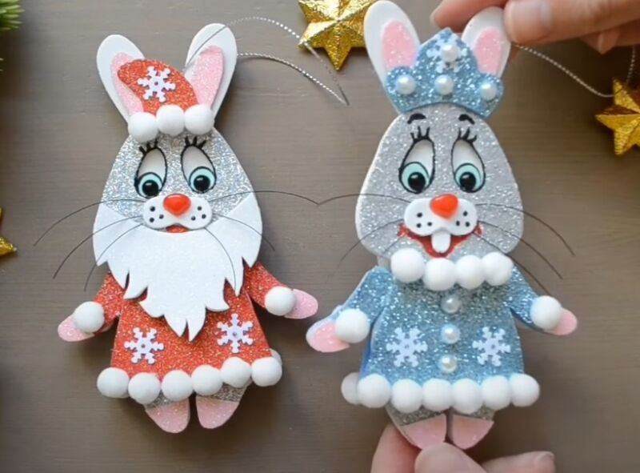
Подготовили воспитатели:
Пасхина А.В. Виноградова М.А.

Цель. Повышение профессионального мастерства педагогов в процессе активного педагогического общения по освоению техники изготовления «Символа 2023 года»
Задачи:
-познакомить педагогов с техникой изготовления поделки –Новогодний кролик из фоамирана;
-обучать последовательности действий, «Символ года»;
-создать условия для самореализации и стимулирования роста творческого потенциала педагогов в процессе проведения мастер-класса;
-способствовать интеллектуальному и эстетическому развитию педагогов.
Методы:
- интерактивный (словесный, наглядный, практический);
- исследовательский (умение самостоятельно распределять этапы работы, выбор действия и его способа, свобода творчества).
Приемы:
- объяснение;
- консультация;
- рассказ;
- беседа с показом практических действий.
Материалы и инструменты:
- трафареты зайчиков из картона;
- фоамиран;
-глазки, носики, магниты;
- ножницы;
- нитки;
- маркеры и фломастеры;
- клеевой пистолет. клей – карандаш, «кристалл» прозрачный,

План проведения мастер-класса.
- Вступительная часть.
В 2023 году на смену благородному Голубому Водяному Тигру придет более «покладистый», даже «ласковый» покровитель — Черный Водяной Кролик. Он, как и кот, считается существом семейным. Однако, в отличие от маленького любопытного хищника, этот «зайцевый зверь» мягок и добродушен, молчалив, «деликатен» и абсолютно безобиден.
Он олицетворяет доброжелательность, общительность, гостеприимство, мягкость и мудрость, желание учиться, чему-то новому. Предновогодняя пора самое время украсить свой дом мишурой, игрушками и фигурками хозяина наступающего года, которые можно сделать своими руками. Сделать символ 2023 года своими руками можно практически из любого материала.
Нам потребуется:
- Фоамиран
- Выкройка
- Ножницы
- Горячий клей с клеевыми стержнями
- Бусины, полубусины
- Декоративные элементы (снежинки)
- Проволока тонкая или леска
- Акриловая краска

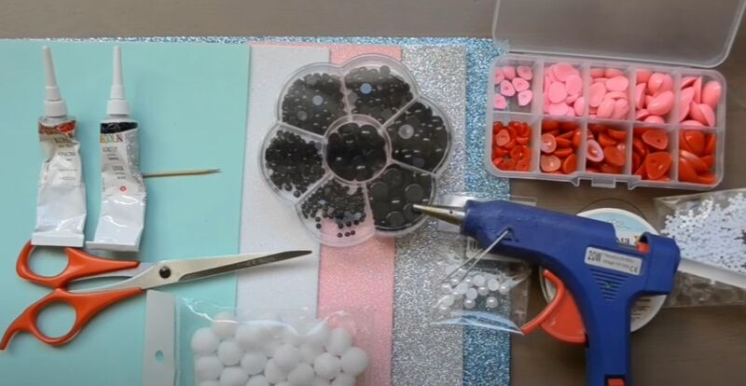

Техника изготовления:
1. Если весь материал подготовлен, то можно смело переходить к действиям. Первое что сделаем, распечатаем шаблон. Все детали вырезаем и переводим на фоамиран.
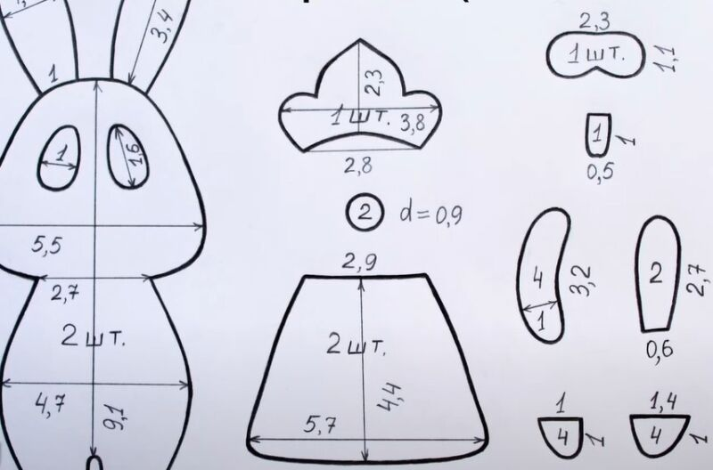
Обратите внимание на основную деталь, нам их потребуется две, но вот только одна из них будет полнотелая, т.е. вырезаем мы ее с ушками, но не делаем прорези в мордочке. А вот вторую мы вырезаем без ушек и сразу же делаем отверстия для глаз. Думаю с этим манипуляциями вопросов у Вас не возникнет. Если всё ещё остались не понятные моменты, взгляните на картинку ниже.
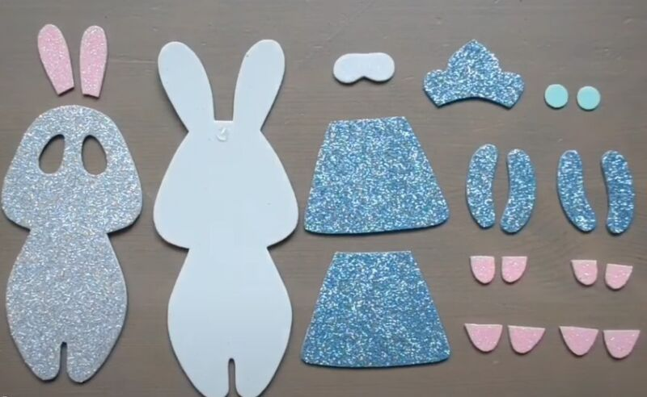
2. Теперь все детали из фоамирана соединим так, как в дальнейшем планируем скрепить их между собой клеем.
Берём основу белого цвета, поверх накладываем основу без ушек (серебряного цвета). Далее укладываем внутреннюю часть ушка, корону и шубку.
Все детали крепим на горячий клей.
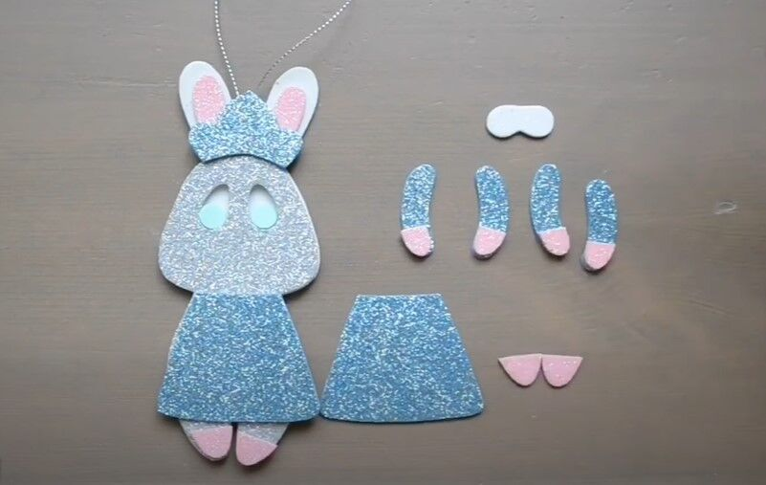
Вторую часть шубки крепим сзади основы. Лапки и ножки закрепляем прямо сбоку, ни в коем случае не поверх основы. Наша задача закрепить их так, чтобы места крепления не было видно.
3. Теперь когда кролик из фоамирана собран, можно приступить к его декорации. Будем крепить бусины: чёрные на место глаз, красная — нос, белыми полубусинами украсим корону и шубку.
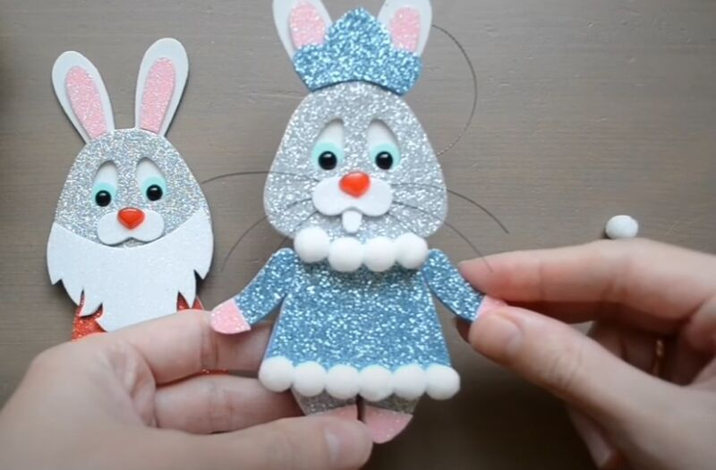
Края шубки украсим мягкими декоративными бусинами. Чтобы окунуться в настоящую зиму, шубку и корону задекорируем снежинками.
Усы кролика можно выполнить из лески или тонкой проволоки. Ротик зайчихе нарисуем акриловой краской, те что в тубе, они гораздо гуще.
Крольчиха снегурочка к празднованию нового 2023 года готова. Такой поделкой можно украсить ёлку, только не забудьте сделать подвеску. Да и в качестве подарка эта работа будет очень кстати.

- Заключительная часть

Кульминация творческого процесса - выставка работ, фотографии работ всех участников мастер-класса с комментариями самих участников.
Предложить участникам оценить работоспособность, обменяться опытом, обсудить МК, провести самооценку проделанной работы, психологическое состояние, результативность работы и дальнейшее применение усвоенных техник в работе с дошкольниками. Подведение итогов мастер - класса.
Спасибо всем за работу. До свидания, до новых встреч!

